Санкт-Петербургский национально исследовательский университет

информационных технологий, механики и оптики

Факультет программной инженерии и компьютерной техники



**Курсовая работа №2**

Тема: Нечеткая логика

Выполнил: Балтабаев Дамир Темиржанович

Группа: P3110

Преподаватель: Поляков Владимир Иванович

г. Санкт-Петербург

2021

**Модель определяющая время очистки компьютера от вирусов, в зависимости от типа вирусов и уровня заражения.**

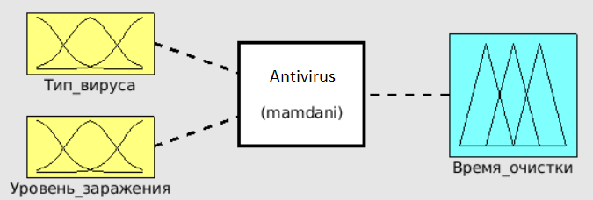

**Входные данные**

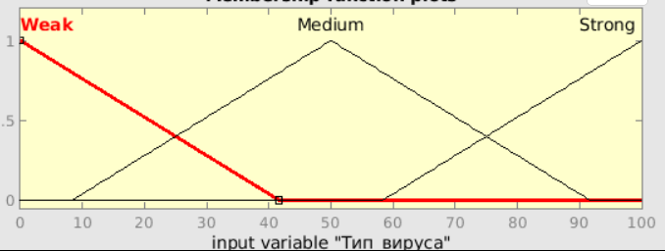

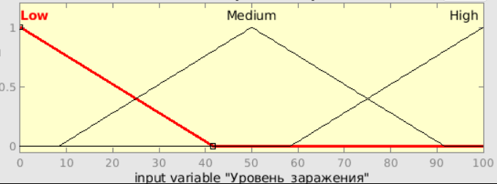

**Результат**

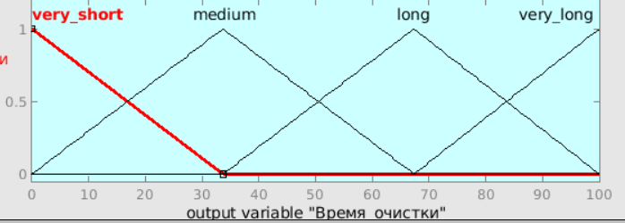

**Правила**

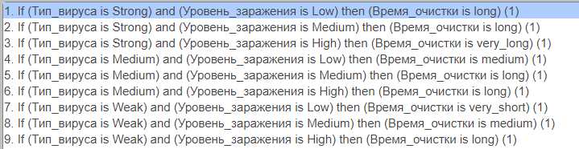

**График зависимости**

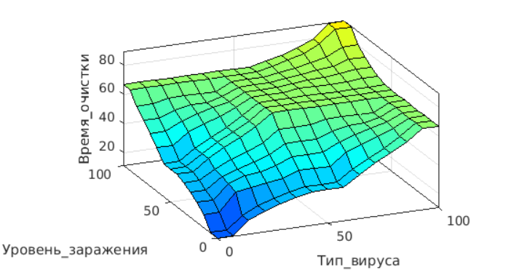

**Результат работы при разных значениях**

